BÁO CÁO TUẦN 8

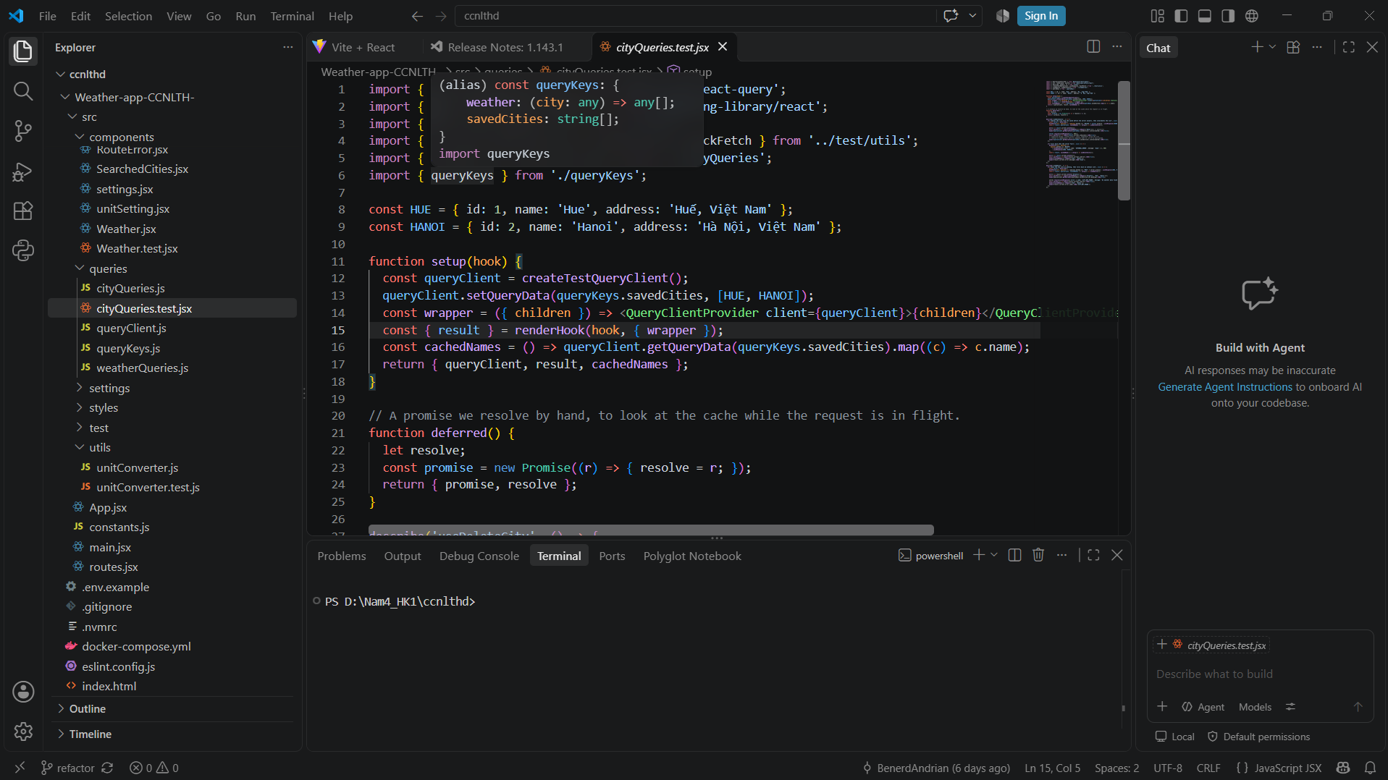

Hoàn thiện giao diện và tích hợp gợi ý địa điểm Việt Nam

1. Mục tiêu thực hiện
Trong tuần 8, nhóm tiếp tục các nội dung đã đề xuất ở báo cáo tuần 7: duy trì tích hợp TanStack Query với giao diện, kiểm chứng hành vi cache và mutation, chạy test tự động và kiểm tra build production. Nhóm cũng hoàn thiện giao diện, bổ sung tài liệu hands-on lab và triển khai luồng gợi ý địa điểm Việt Nam từ backend đến ô nhập liệu.

2. Nội dung công việc đã thực hiện

2.1. Hoàn thiện giao diện trên nền luồng dữ liệu hiện có
Nhóm cập nhật giao diện theo chủ đề thời tiết ban đêm, tập trung style và token trong src/styles/styles.css. Các màn hình được làm mới về cách trình bày nhưng tiếp tục sử dụng cấu trúc route và hook truy vấn hiện có.
Các hook useWeather, useSavedCities, useAddCity và useDeleteCity tiếp tục cung cấp dữ liệu cho giao diện. Thao tác thêm/xóa vẫn dùng cập nhật lạc quan, rollback khi lỗi và invalidate danh sách sau mutation trong src/queries/cityQueries.js.

2.2. Triển khai và tích hợp chức năng gợi ý địa điểm Việt Nam
Nhóm hoàn thiện luồng gợi ý địa điểm qua server/src/services/citySuggestionService.js và endpoint GET /api/cities/suggestions trong server/src/app.js. Backend kiểm tra query, bỏ khoảng trắng thừa, trả danh sách rỗng với từ khóa dưới hai ký tự và giới hạn dữ liệu theo quốc gia Việt Nam. Service gọi Open-Meteo Geocoding, giới hạn tối đa 8 kết quả, chuẩn hóa các trường địa điểm và ánh xạ lỗi mạng/dữ liệu upstream thành lỗi API ổn định.
Phía frontend, src/api/citiesApi.js gọi endpoint; src/queries/citySuggestionQueries.js quản lý query key chuẩn hóa, truyền AbortSignal và cache kết quả 5 phút. Input.jsx debounce 300 ms, chỉ truy vấn khi có ít nhất hai ký tự, hiển thị trạng thái đang tìm/không có kết quả/lỗi và cho phép chọn địa điểm. Ở màn Weather, kết quả từ saved cities được ưu tiên và loại trùng với kết quả bên ngoài; các màn Cities và Map có thể chọn địa điểm mới để thêm vào danh sách.

2.3. Bổ sung tài liệu thực hành công nghệ
Nhóm bổ sung docs/HANDS-ON-LAB.md với các bước thực hành tập trung vào React 19, Vite và TanStack Query. Tài liệu hướng người học theo luồng dữ liệu, cache và mutation, kèm bài tập, đáp án và lỗi thường gặp.

2.4. Kiểm tra tích hợp và hành vi dữ liệu
Nhóm bổ sung test cho API suggestion, service geocoding và component nhập liệu. Test kiểm tra query hợp lệ/không hợp lệ, từ khóa ngắn, lọc quốc gia, lỗi upstream, debounce, ưu tiên saved city và chọn địa điểm. Test dùng phản hồi giả lập; chưa thực hiện smoke test trực tiếp với Open-Meteo.
Ngày 30/10/2026, nhóm chạy npm test (19/19 test, 5 file), npm --prefix server test (26/26 test, 3 file), npm run lint và npm run build. Tất cả lệnh hoàn tất thành công; build Vite xử lý 184 modules.
Nội dung theo kế hoạch tuần 7 | Kết quả tuần này | Trạng thái
Tích hợp custom hooks với giao diện Weather App | Các hook thời tiết và thành phố tiếp tục phục vụ Weather, Cities và Map sau khi cập nhật giao diện. | Duy trì
Bổ sung test truy vấn thành công/thất bại và dùng lại cache | Frontend: 19/19 test qua, gồm test debounce/chọn gợi ý. Backend: 26/26 test qua, gồm route và xử lý lỗi dịch vụ gợi ý. | Hoàn thành
Đánh giá làm mới dữ liệu sau thêm/xóa thành phố | Test backend/frontend hiện có chạy đạt; mutation vẫn cập nhật lạc quan, rollback khi lỗi và invalidate danh sách sau mutation. | Đã kiểm chứng
Chạy test tự động và lưu minh chứng | npm test: 19/19; npm --prefix server test: 26/26. | Hoàn thành
Kiểm tra build production | npm run build thành công; Vite 6.3.5 đóng gói 184 modules ngày 30/10/2026. | Hoàn thành
Gợi ý địa điểm Việt Nam | Đã nối service, route, API client, query hook và giao diện; query debounce, cache, lọc VN và chọn kết quả. Test sử dụng mock upstream. | Hoàn thành trong test
Giao diện và tài liệu | Cập nhật giao diện/style và bổ sung docs/HANDS-ON-LAB.md. Lint và build đạt. | Hoàn thành

3. Kiểm thử và đánh giá kết quả
Trong tuần này, nhóm chạy kiểm thử tự động cho cả frontend và backend, đồng thời kiểm tra lint và build production. Kết quả cụ thể được tổng hợp trong bảng sau; các bài test liên quan Open-Meteo sử dụng mock, chưa xác nhận kết nối trực tiếp với dịch vụ thật.
Hạng mục | Cách kiểm tra / kết quả | Đánh giá
Frontend test | npm test: 5 file, 19/19 test đạt; gồm hook/cache, debounce, saved-first và chọn địa điểm. | Đạt
Backend test | npm --prefix server test: 3 file, 26/26 test đạt; gồm route query, validation, lọc VN, lỗi upstream và các API hiện có. | Đạt
Lint | npm run lint hoàn tất, exit code 0 ngày 30/10/2026. | Đạt
Production build | npm run build: Vite 6.3.5, 184 modules; hoàn tất ngày 30/10/2026. | Đạt
Gợi ý thành phố | Kiểm tra luồng UI/API bằng mock: chờ gõ 300 ms, query từ 2 ký tự, chọn saved/external, lọc trùng và thông báo trạng thái. | Đạt với mock
Open-Meteo thật và responsive UI | Chưa chạy smoke test trực tiếp với upstream; chưa chụp/kiểm tra thủ công nhiều kích thước màn hình. | Cần kiểm tra tiếp
Các test, lint và build đều đạt tại thời điểm kiểm tra. Các lớp frontend và backend của chức năng gợi ý được kiểm thử riêng bằng dữ liệu giả lập; chưa có kiểm thử E2E kết nối toàn bộ ứng dụng với Open-Meteo thật. Việc gọi trực tiếp Open-Meteo và quan sát giao diện thủ công trên nhiều kích thước màn hình vẫn cần kiểm tra bổ sung.

4. Kết quả đạt được
Trong tuần 8, nhóm hoàn thiện giao diện/style, duy trì các hook TanStack Query, bổ sung hands-on lab và triển khai đầy đủ luồng gợi ý địa điểm Việt Nam từ Express route đến component nhập liệu. Hai bộ test frontend/backend đạt tổng cộng 45/45 test; lint và build production cũng hoàn tất, với 184 modules được đóng gói.
So với kế hoạch tuần trước, nhóm đã duy trì tích hợp hook, kiểm chứng cache/mutation bằng bộ test, chạy test tự động và xác nhận build production. Phần gợi ý địa điểm đã được nối và kiểm thử bằng dữ liệu giả lập. Các việc còn lại là xác nhận với dịch vụ thật và kiểm tra giao diện thủ công ở nhiều kích thước màn hình.

5. Kế hoạch tiếp theo
Trong tuần tiếp theo, nhóm dự kiến:
- Thực hiện smoke test với Open-Meteo từ môi trường chạy ứng dụng, kiểm tra phản hồi, giới hạn và hành vi khi dịch vụ không truy cập được.
- Kiểm tra thủ công giao diện gợi ý trên màn hình desktop và điện thoại; chụp minh chứng các trạng thái đang tìm, có kết quả và không có kết quả.
- Bổ sung kiểm thử hoặc xử lý các trường hợp địa danh trùng tên ở nhiều tỉnh/thành nếu kết quả sử dụng thực tế cho thấy cần phân biệt rõ hơn.
- Theo dõi phản hồi khi chọn địa điểm gợi ý ở Weather, Cities và Map; điều chỉnh cách hiển thị địa chỉ nếu tên địa điểm chưa đủ rõ.
- Chạy lại frontend/backend tests, lint và build sau các điều chỉnh tiếp theo; lưu log kết quả vào hồ sơ nhóm.

6. Kết luận
Trong tuần 8, nhóm hoàn thiện trải nghiệm giao diện và tài liệu học tập, đồng thời nối chức năng gợi ý địa điểm Việt Nam qua backend service/route, API client, query hook và component nhập liệu. Cơ chế debounce giúp giảm request khi người dùng đang gõ; TanStack Query quản lý cache kết quả và cho phép hủy request không còn cần thiết.
Frontend và backend đều vượt qua bộ test; lint và build đạt tại thời điểm kiểm tra. Chức năng gợi ý đã được triển khai từ route backend đến component nhập liệu, nhưng các test hiện có kiểm tra riêng từng lớp với mock. Cần kiểm tra thêm với Open-Meteo thật và trên trình duyệt ở các kích thước màn hình trước khi xác nhận đầy đủ.

